Практические работы 5 класс
Практическая работа № 1
Источники географической информации
Задание 1. С помощью ключевых слов из параграфа составьте вопросы, на которые найдите ответ с помощью дополнительных источников информации.
- Что такое ____________________________________________
Ответ _______________________________________________
Источник ____________________________________________
- Почему ______________________________________________
Ответ _______________________________________________
Источник ____________________________________________
- Где находится ________________________________________
Ответ _______________________________________________
Источник ____________________________________________
- Что будет если ________________________________________
Ответ _______________________________________________
Источник ____________________________________________
Задание 2. Описать кабинет географии.
План описания:
- Название учебного кабинета.
- Положение кабинета в здании школы.
- Положение кабинета на этаже школьного здания.
- Линейные размеры кабинета (длина, ширина, высота).
- Положение отдельных предметов внутри кабинета.
Составьте связный рассказ, стиль изложения текста выберите самостоятельно (эссе, рассказ, сказка, басня и т.п.).
Практическая работа № 2
Сравнительная характеристика изображений земной поверхности
Задание:Составьте сравнительную характеристику изображения земной поверхности. По результатам сравнения заполните предложенную таблицу.
 | Глобус | Географическая карта | План местности
Черты сходства
Черты отличий
Вывод:

Практическая работа № 3
Определение с помощью компаса сторон горизонта
Задание 1. На предложенной схеме обозначьте основные стороны горизонта линиями красного цвета, а промежуточные стороны горизонта – линиями синего цвета. Подпишите основные и промежуточные стороны горизонта соответствующими цветами.
С

СЗ СВ

В
З

ЮЗ ЮВ
Ю
Задание 2. Расшифруйте перечисленные сокращения сторон горизонта. Результаты работы занесите в таблицу.
Сокращенные названия сторон горизонта | Полные названия сторон горизонта
ССВ
ЗСВ
СВ
ВЮВ

Задание 3. Рассмотрите изображения компасов, представленных на рисунке 18 учебника (стр.31). Определите черты их сходства и различий. По результатам работы заполните предложенную таблицу.
 | Туристический компас | Учебный компас | Геологический компас
Черты сходства
Черты отличия

Задание 4. (выполняется на улице, во время факультатива) Проведите небольшое исследование пришкольной территории, по следующему алгоритму.
Алгоритм работы:
- Выберите точку своего наблюдения.
- Приготовьте для работы компас, используя «Правила работы с компасом», приведенные в тексте учебника (стр.30-31).
- С помощью компаса определите направления по сторонам горизонта.
- Перечислите объекты, расположенные в направлении основных и промежуточных сторон горизонта.
- Полученные результаты оформите в таблице.
Точка наблюдения | Сторона горизонта | Объекты

Практическая работа № 4
Обозначение на контурной карте маршрутов путешествий, обозначение географических объектов
Работа выполняется по мере изучения тем в рабочей тетради (автор Е.М. Домогацких, Е.Е. Домогацких).
Задание 1. (§ 7). Нанесите на контурную карту цифровые обозначения перечисленных географических объектов (рабочая тетрадь, стр. 21).
Задание 2. (§ 8). Проследите по карте путь плавания финикийцев вокруг Африки и назовите географические объекты, через которые он проходил. (рабочая тетрадь, стр. 23-24).
Задание 3. (§ 9).Проследите по карте путь плавания викингов (норманнов) и назовите географические объекты, через которые он проходил (рабочая тетрадь, стр. 26-27).
Задание 4. (§ 10). Проследите по карте маршрут путешествия Марко Поло и назовите географические объекты, через которые он проходил (рабочая тетрадь, стр. 29-30).
Задание 5. (§ 11). Проследите по карте маршрут путешествия Афанасия Никитина и назовите географические объекты, через которые он проходил (рабочая тетрадь, стр. 32).
Задание 6. (§ 12). Проследите по карте путь плавания Васко да Гама и назовите географические объекты, через которые он проходил (рабочая тетрадь, стр. 35).
Задание 7. (§ 13).С помощью карт атласа найдите географические названия, связанные и именем Христофора Колумба (рабочая тетрадь, стр. 37).
Задание 8. (§ 14).Проследите по карте путь экспедиции Ф. Магелана и назовите географические объекты, через которые он проходил (рабочая тетрадь, стр. 40-41).
Задание 9. (§ 15).Назовите показанные на карте географические объекты, с которыми связаны кругосветные путешествия Дж. Кука (рабочая тетрадь, стр. 43-44).
Задание 10. (§ 16).Нанесите на контурную карту цифровые обозначения перечисленных географических объектов (рабочая тетрадь, стр. 46).

Практическая работа № 5
Имена русских путешественников на карте мира
Задание 1. С помощью карт атласа и текста учебника выпишите в таблицу географические объекты, названные в честь русских первопроходцев и мореплавателей.
Имя русского первопроходца и мореплавателя | Географические объекты названные в их честь
Витус Беринг
Семен Дежнев
И.Ф. Крузенштерн
Ю.Ф. Лисянский

Задание 2. Проследите по карте путь кругосветного плавания И.Ф. Крузенштерна и Ю.Ф. Лисянского и назовите географические объекты, через которые они проходили (рабочая тетрадь, стр. 50-51).
Практическая работа № 6
Обозначение на контурной карте материков и океанов Земли
Задание 1. Вклейте контурную карту в тетрадь для практических работ.
Задание 2. Обозначьте на контурной карте материки и океаны Земли.
Материки: Евразия, Африка, Северная Америка, Южная Америка, Австралия, Антарктида.
Океаны: Тихий, Атлантический, Индийский, Северный Ледовитый.

Практическая работа № 7
Обозначение на контурной карте крупнейших государств материка
Задание 1. На контурные карты регионов Евразии нанесите государства, указанные цифрами. Занесите в таблицу названия и столицы обозначенных государств. Перечертите таблицу в тетрадь для практических работ. Укажите название части света, государства которые представлены на контурной карте
Алгоритм выполнения задания:
- найдите на политической карте мира данное государство;
- проведите границы государства на контурной карте (границы всех государств обозначаются линией одинаковой толщины и цвета);
- нанесите фоновую окраску, обозначив территорию данного государства (цветовое решение выбирается из расчета несовпадения цветов у соседних государств);
- подпишите название государства (название всех государств подписывают одинаковым шрифтом и цветом);
- подпишите столицу государства (пунсон обозначается одинаковым цветом у всех столиц государств, названия всех столиц государств подписываются одинаковым шрифтом и цветом).

Название части света: __________________________________

№ | Государство | Столица
1
2
3
4
5
6
7
8
9
10

Практическая работа № 8
Организация фенологических наблюдений в природе
Задание 1. Прочитайте внимательно в тексте § 27 историю о прогулке по окрестностям населенного пункта. Выпишите в таблицу объекты живой и неживой природы, заполнив предложенную таблицу.
Объекты живой природы |  |  | Объекты неживой природы
растения | насекомые | животные | воздух | вода | Земная поверхность

Ответь на вопросы.
- Выпишите объекты, упомянутые в тексте, но не записанные в таблицу.
- Почему им не нашлось места в таблице?
Задание 2. Прочитайте внимательно в тексте § 27 историю о прогулке по окрестностям населенного пункта, распределите объекты природы, упомянутые в тексте, по соответствующим колонкам таблицы.
Литосфера | Атмосфера | Гидросфера | Биосфера

Как вы думаете, какая из известных оболочек Земли самая главная? Свой ответ обоснуйте.

Практикум 7 класс

Практикум 1.
Тема: Описание одного из видов особо охраняемых территорий.
Цель работа: Сформировать знания об особо охраняемых территориях.
Ход работы:
Описание одного из видов особо охраняемых территорий (по выбору учителя) по плану:
а ) Название
б ) Географическое положение
в ) Год создания
г ) Объект охраны (кто и что находится под охранной)
д ) Уникальность объектов или вида
е ) Меры, принимаемые заповедником (заказником) для сохранения объектов или вида.
Национальный парк Килиманджаро (Танзания), Беловежская Пуща…

Практикум 2.
Тема: Анализ карт географического атласа.
Цель работы: Сформировать знания о картах, о видах карт
Ход работы.
Описание карт по атласу:
№  Страницы атласа | Название  карты | По охвату территории | Масштаб | По содержанию | О чем можно узнать из карты (не менее 5 объектов)
1
2
3
4
5
6
7
8
ВЫВОД:
Практикум 3.
Тема: Определение на карте крупнейших городов и стран мира
Цель работы: Выявить по карте крупные городами мира.
Ход работы.
Задание 1.Анализируя карту «Народы и плотность населения», диаграмму «крупнейшие города мира по численности населения», запишите их в тетрадь.

Задание 2.Отметьте красными кружками на контурной карте крупнейшие города мира и их численность.
Практикум 4.
Тема: Анализ карты «Народы и плотность населения мира»
Цель работы:
1.Выделение ареалов высокой плотности населения, направлений миграции людей в прошлом и современные перемещения.
2.Учимся отражать результаты работы картографическими средствами.
Ход работы:
Задание 1.Пользуясь текстом учебника, картой атласа «Народы и плотность населения», обозначьте на контурной карте ареалы высокой плотности населения.
Задание 2.Установить причины большой плотности населения в разных частях земного шара. Сделайте вывод. От каких причин зависит размещение населения по территории Земли. Краткий вывод запишите в тетрадь.
Задание 3.Пользуясь текстом учебника, обозначьте на контурной карте направление миграций людей в прошлом.
Задание 4. Обозначьте на контурной карте современные перемещения людей. Знаки легенды карты придумать самостоятельно.

Практикум 5
Тема: Обозначение на контурной карте крупнейших платформ и горных систем. Определение по карте строение земной коры закономерностей размещения топливных и рудных полезных ископаемых
Цель работы:
1.Закрепить знания о современном рельефе, размещении полезных ископаемых по миру;
2.Учимся правильно работать с контурной картой.
Ход работы.
Задание 1.Обозначьте на контурной карте крупные формы рельефа.
Горы: атлас, капские, Альпы, Карпаты, Кавказ, Тибет, Кордильеры, Анды, Аппалачи, большой водораздельный хребет.
Нагорья: эфиопское.
Плоскогорье: восточно-африканское, бразильское, гвианское, среднесибирское.
Вулканы: Килиманджаро, Джомолунгма, Эльбрус, орисаба, шасто.
Цветовой фон контурной карты должен соответствовать цветовому фону карты атласа.
Задание 2.Обозначьте на контурной карте месторождения полезных ископаемых. Условные знаки на контурной карте должны соответствовать условным знакам карты атласа.
Приемы обозначения на контурной карте объектов литосферы (гор, равнин,вулканов, отдельных вершин).
1.Определив географическое положение объектов на физической карте, найдите это место на контурной карте, ориентируясь по линиям градусной сетке, береговой линии, речной сети.
2.Обозначить объекты на контурной карте такими же условными знаками, как это сделано на карте физической, обратив внимание на точность нанесения объектов относительно основных ориентиров.
3.Надписать названия объектов так, как это сделано на карте физической.
4. В условных знаках к карте пояснить, как обозначен объект.

Практикум 6.
Тема: Анализ карты «Среднегодовое количество осадков»
Цель работы: Научится определять количество осадков по климатической карте.
Ход работы.
Задание 1.Проанализировать климатическую карту мира. рис.31,с.44.

Задание 2.Отметьте на контурной карте самые увлажненные области мира – синим цветом, области со средним увлажнением – зеленым цветом и самые засушливые области мира – оранжевым.
Задание 3.Подпишите количество осадков в каждой области.

Практикум 7.
Тема: Анализ карты «Климатические пояса и области мира». Описание одного из климатических поясов по плану
Цель работы: Сформировать представление о климатическом поясе.
Ход работы.
Задание 1.зад.8, с.55
Задание 2. Описание одного из климатических поясов.
Цель работы: Сформировать представления об одном из климатических поясов.
Ход работы.
Задание 1.Ученикам раздаются карточки. На каждой из них написан свой климатический пояс. Ученики характеризуют климатический пояс по плану.
План характеристика климатического пояса.
1.название;
2.положение относительно экватора и полюса;
3.господствующие воздушные массы;
4.средняя температура января и июля;
5.годовое количество осадков;
6.климитические различия и их причины;
7.приспособленность населения к климатическим условиям данного пояса.

Практикум 8.
Изучение климатических диаграмм. Анализ погоды в различных частях земного шара на основе прогнозов Интернета, телевидения, газет.
Цель работы: Сформировать у учащихся преставления о климатической диаграмме.
Ход работы.
Задание 1.Учащимся раздаются карточки с климатической диаграммой какого-либо пояса. Ученики анализируют диаграмму и делают вывод, какому же климатическому поясу она принадлежит.
Задание 2.Ученикам дается какой-либо климатический пояс. Учащиеся должны составить климатическую диаграмму. Для создания диаграммы учащиеся могут использовать учебник, карту, справочники и т.д.

Практикум 9.
Тема: Характеристика течения Западных Ветров с использованием карты по плану.
Цель работы: Сформировать знания о течениях мирового океана.
Ход работы.
Задание 1.Ученики выбирают течение. Пользуясь учебником, картами, и другой литературой, характеризуют его по плану.
План описания течения мирового океана.
1.географическое положение;
2.вид течения по физическим свойствам воды (холодное, теплое);
3.вид течения по происхождению;
4.вид течения по устойчивости (постоянное, сезонное);
5.вид течения по расположению в толще воды (поверхностных, глубинных, придонных).
Задание 2.Характеристику течения записать в тетрадь.
Задание 3.Основные течения отметить на контурной карте.

Практикум 10.
Тема: Установление закономерностей смены природных зон Земли «Природные зоны Земли.Описание природных зон по плану.»
Цель работы: Познакомить с понятием природная зона и их размещение по земному шару.
Ход работы.
Задание 1. Ученики рассматривают карту «природные зоны» и делают вывод об их размещение по земному шару.
Задание 2. Ученикам раздаются карточки с названиями природной зоны. Ученики, используя учебник, карту, справочники и т.д., дают характеристику природной зоны.
Заполняют таблицу.
Название | Материк | Климатический пояс | Растительность | Животный мир | Хозяйственная деятельность населения
Практикум 11.
Тема: Сравнение океанов (по выбору).
Цель работы: Сформировать знания об объектах гидросферы.
Ход работы.
Задание 1. Ученикам даются по два океана для сравнения. Ученики используют различную литературу для данной работы. Данные заносятся в таблицу.
Название океана. | Атлантический океан | Индийский океан
1.Его относительные размеры.
2.В каких полушариях находится.
3.Какие материки омывается.
4.Береговая линия: указать моря, заливы, проливы, полуострова.
5.Самые большие острова в его границах.
6.Рельеф дна: средняя и максимальная глубина, хребты, котловины, есть ли шельф – широкий или узкий.
7.течения (указать холодные и теплые течения).
8.Виды хозяйственной деятельности человека
Задание 2. Сделать мини вывод по таблице.

Практикум 12.
Тема: Установление сходства и различия материков на основе карт и рисунков учебника
Цель работы: Сформировать знания о различиях положения материков.
Ход работы:
Пользуясь физической картой полушарий и материка, описать его положение:
№ | План | Австралия | Африка
1 | Как расположен относительно экватора, тропиков?
2 | Как расположен относительно 0?мередиана?
3 | Крайние точки:  С-  Ю-  З-  В-
4 | Какие океаны омывают?
5 | Какие моря и заливы омывают?
6 | Как лежит относительно других материков?
7 | В каких климатических поясах расположен?

Практикум 13.
Тема: Обозначение на контурной карте Африки изучаемых географических объектов.
Цель работы: Сформировать знания о положение материка Африка и объектов, находящихся на территории.

Практикум 14.
Тема: Работа с картами путешествий.
Цель работы: Сформировать знание о путешествиях по материку.
Ход работы.
Задание 1.Учеников делят на несколько групп. Каждой группе дается один из маршрутов путешествия по материку Африка. Ученики должны используя карты, учебники рассмотреть маршрут путешествия. Отметить его на карте. Задание 2.Правила путешествия по материку.
1.Внимательно изучите маршрут: где он начинается, в каком направлении продолжается, где и как направление меняется, каков конечный пункт.
2.Изучить легенду карты.
3.Определить природные зоны и выясним, через какие страныпроходят наш маршрут.
4.Вспомним, что мы можем сказать о природе и людях материка на основе уже имеющихся знаний.
5.Читая текст, не забываем следить за маршрутом по карте. Пытаемся мысленно представить те территории, о которых идет речь.
Задание 3.Заполнить таблицу.
Маршрут | Начало маршрута | Конец маршрута | Какие объекты находились на пути исследователя.
От Касабланки до Триполи
От Томбуки до Лагоса
От Лагоса до озера Виктория
От озера Виктория до Индийского океана
Из Танзании к мысу Доброй Надежды
По окончанию занятия выставляются оценки: 1- за оформление карты;
2- за оформление таблицы.

Практикум 15.
Тема: Описание Египта по плану
Цель работы: Сформировать знания о стране.
Ход работы.
Задание 1.Анализируя карты атласа, производится заполнение таблицы. Страна для анализа выбирается учителем.
№ | План | Ответ
1 | Географическое положение «ГП»  (часть материка, соседи, столица);
2 | Народы страны (раса, языки, размещение по стране);
3 | Особенности природы:  а ) рельеф;  б ) полезные ископаемые;  в ) климат;  г ) реки, озера;  д ) природные комплексы
4 | Хозяйственная деятельность человека:  а) виды занятий;  б) крупные города
5 | Экологические проблемы

Практикум 16.
Тема: Описание Амазонки по плану
Цель работы: Сформировать знания об объектах гидросферы Южной Америки.
Ход работы.
Описание можно оформить в таблицу или в повествовательный текст, а можно сделать в контурной карте, применив условные обозначения.
План:
1.географическое положение:
а) часть материка;
б) исток, направление течения, устье;
в) бассейн какого океана;
г) длина реки.
2.Какой рельеф местности, в котором течет река? Как это влияет на характер течения? Характер течения реки.
3.Питание и режим реки. В каких климатических поясах течет река? Как это влияет на ее питание и режим?
4.Хозяйственное использование реки человеком.
5.Как можно изменить природу реки в будущем?

Практикум 17.
Тема: Сравнительная характеристика природных богатств горного пояса и равнин Северной Америки
Цель работы: Определение природных богатств горного пояса и равнин Северной Америки.
Ход работы.
Задача, которую ученики должны выполнить в ходе практической работы, такова: выписать природные богатства горного пояса и равнинного района Северной Америки и указать их использование в хозяйственной деятельности человека. Следует разрешить учащимся пользоваться учебниками, атласами и другими источниками информации. Работу можно разделить на 2 варианта (1-горный пояс и равнины Канады; 2-горный пояс и равнины США).
Ответы запишите в таблицу:
Показатели для сравнения | Горный пояс |  | Равнины
Показатели для сравнения | Природные богатства | Хозяйственное исследование | Природные богатства | Хозяйственное исследование
1.Полезные ископаемые
2.Климатические условия
3.Воды суши
4.Почвенные ресурсы
5.Флора
6. Фауна
Сделайте вывод по таблицы. Краткий вывод запишите в тетрадь.

Практикум 18.
Тема: Составление по картам сравнительного географического описания стран
Цель работы: 1.Составить описание одной из стран зарубежной Европы и одной из стран зарубежной Азии;
2.Проверить и оценить умение использовать карты атласа и другие источники географической информации для решения поставленных задач.
Ход работы.
Анализируя карты атласа, производится заполнение таблицы. Страна для анализа выбирается учителем.
№ | План | Ответ
1 | Географическое положение (часть материка, соседи, столица);
2 | Народы страны (раса, языки, размещение по стране);
3 | Особенности природы:  а )рельеф;  б )полезные ископаемые;  в )климат;  г )реки, озера;  д )природные комплексы
4 | Хозяйственная деятельность человека:  а) виды занятий;  б)крупные города
5 | Экологические проблемы

Практикум 19.
Тема: Знакомство с туристической схемой столицы одного из государств Евразии.
Цель работы: Сформировать знания о достопримечательностях других стран.
Ход работы.
Ученикам предварительно раздаются карточки с названием столицы той или иной страны. Они должны сделать «визитную карточку данного города». Пример: страна-Германия, столица-Берлин.
Оформление может быть любым (схема на ватмане, на альбомном листе, в виде презентации, в виде коллажа и т.д). Информацию ученики могут брать из книг, учебников, Интернета, справочников.

Практикум 20.
Тема: Установление различий в численности и плотности населения различных регионов Азии
Цель работы: Сформировать знание о регионах Азии.
Ход работы.
Задание 1. Ученикам даются карточки с названиями регионов Азии. Ученики используя различную литературу, описывают его. Результаты записываются в таблицу. Переписать ее в тетрадь.
Название региона
Название стран
Численность региона
Регион наибольшей плотности населения
Крупные города
Народы региона
Задание 2.Сделать краткий вывод по таблице. Записать его в тетрадь.

Практикум 8 класс «ГЕОГРАФИЯ РОССИИ»
Практикум 1
Обозначение на контурной карте государственной границы России
Цель работы: формирование знаний об особенностях географического положения РФ.
Ход работы.
Задание. по физической карте атласа:
а) определить крайние точки РФ, географические координаты и подписать их на контурной карте;
б) определить широту крайней северной и крайней южной точек, долготу крайней западной и крайней восточной точек. Данные определений записать на контурной карте;
в)нанести границу РФ, подписать государства, с которыми граничит Россия;
г)определить наибольшую протяженность материковой части РФ с севера на юг и с запада на восток, используя градусную сеть и масштаб карты или глобуса;
д) определить протяженность РФ по меридиану 60⁰в.д.

Практикум №2
Тема: Определение разницы во времени на карте часовых поясов
Цель работы: формирование умений определять поясное время.
Ход работы.
Задание 1.
- определить, на сколько градусов Земля поворачивается вокруг своей оси за 1 ч, за 4 мин.
- Определить, на сколько часовых поясов разделена поверхность всей Земли
- Определить, сколько часовых поясов приходится на территорию нашей страны
- Определить, в каком часовом поясе находится ваш населенный пункт.
- Рассчитать поясное время в городе Якутске при условии, что в Ярославле поясное время равно 10 ч.
Задание 2.
- Определить часовые пояса, в которые входят территории, выбранные для определения поясного времени.
- Определить разницу во времени между некоторыми городами, обозначенными на карте часовых поясов( например, между городами Магаданом и Иркутском).
- Решить задачи на определение поясного времени какой либо территории, отдельного города( по отношению ко времени в своем населенном пункте, в другом городе).
Практикум №3.
Тема: Ориентирование по физической карте России.
Сравнение способов районирования (природного и экономического).

Практикум№4
Тема: Подготовка доклада о русском первопроходце(по выбору).
Цель работы: формирование знаний о первопроходцев России.
ход работы.
Задание 1. Раздаются доклады про первопроходцев России (Хабаров, Семенов-Тяньшанский, Пржевальский и т.д.)
Задание 2. Отметить на контурной карте примерные маршруты путешествия каждого из первопроходцев.

Практикум №5
Тема: Анализ графика рождаемости и смертности в России
Цель работы: На основе анализа графиков рождаемости и смертности в России сделать вывод о демографической ситуации в стране и проблемах воспроизводства населения.
Ход работы.
Задание 1. На основе соотношения графиков рождаемости и смертности, сделайте вывод.
Задание 2. Укажите, какие факторы повлияли на рост рождаемости в России. Сделайте вывод.

Практикум № 6
Тема:Построение графика численности своего района. Анализ половозрастных пирамид России и отдельных ее регионов
Цель работы: Закрепить знания о численности населения России, своего района, области и спрогнозировать численность населения на 10 лет вперед.
Ход работы:
Задание 1. На основе анализа графика динамики численности населения России (рис 3) постройте график численности населения своего района, области.

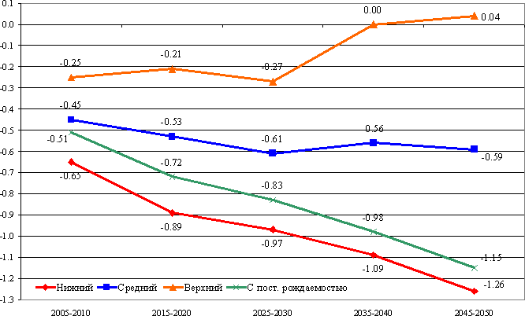

Примерный ответ
Динамика численности населения Нижегородской области
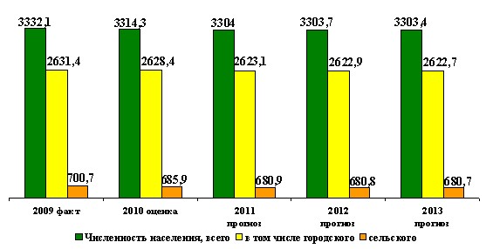
Общая численность населения в Нижегородской области по итогам переписи-2010 составляет 3310,6 тыс. человек. Об этом свидетельствуют предварительные итоги Всероссийской переписи населения, проведенной с 14 по 25 октября 2010 года, опубликованные Росстатом в «Российской газете» http://www.rg.ru/ в понедельник, 28 марта.По сравнению с переписью 2002 года население России сократилось с 145 166,7 тысячи человек до 142 905,2 тысячи человек, или на 2,2 миллиона человек (1,6%).
Согласно итогам, в том числе городское население в Нижегородской области составляет 2611,5 тыс. человек, сельское — 699,1 тыс. При этом по сравнению с переписью 2002 года численность населения в Нижегородской области сократилась на 6,1%.

Тема: Анализ половозрастной пирамиды России и отдельных её регионов
Цель работы: Закрепить умения учащихся работать с половозрастными пирамидами и на основе их анализа умения делать выводы.
Ход работы.
Задание 1. На основе анализа половозрастной пирамиды России (на 1 января 2010 года) (рис 5) проанализировать половозрастную пирамиду населения Нижегородской области (рис 6). Сделайте вывод.
Вариант 1. План работы с половозрастной пирамидой (Учебник В.П. Максаковский)
1.Определите различия в средней продолжительности жизни, соотношении мужского и женского населения и основных возрастных групп.
2.Назовите причины выявленных различий.
3.Чем объясняются ”изъяны” населения в половозрастной пирамиде России в различных возрастных группах;
4.Как изменится форма половозрастных пирамид и какие изменения произойдут в половом, возрастном составе России и Нижегородской области, если будет увеличена средняя продолжительность жизни на 5 лет и стабилизируются главные показатели воспроизводства населения (рождаемость, смертность и естественный прирост).
4.Сделайте вывод.
Вариант 2. План работы с половозрастной пирамидой.
1.Проследить динамику соотношения мужчин и женщин в разных возрастных категориях.
2.Сравнить количество рожденных мальчиков и девочек. В каком возрасте устанавливается половое равновесие. С какого возраста начинается преобладание числа женщин над числом мужчин. Какими причинами можно объяснить такое соотношение полов.
3.Выяснить, каким событиям в истории страны соответствует каждый "провал" пирамиды. Определить периоды снижения рождаемости и выяснить причин спада рождаемости.
4.С какого возраста увеличивается мужская смертность, и количество женщин начинает превышать количество мужчин. Меняется ли эти показатели по годам.
5.С какого года превышение женщин над мужчинами начинается с 35 лет. В каком году этот возраст составлял 41 год. Назовите причины.
6.Проанализируйте график динамики общей численности населения и график средней продолжительности жизни.

7.Какие проблемы нас ждут при сокращении численности населения.
8.Что, на Ваш взгляд необходимо предпринять для увеличения средней продолжительности жизни, для увеличения продолжительности жизни мужчин.
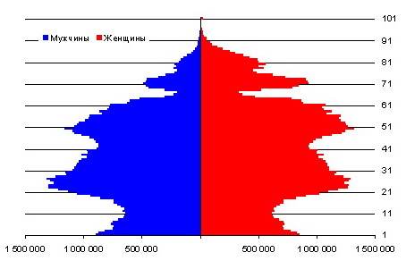
Рис 5. Половозрастная пирамида России (на 1 января 2010 года)
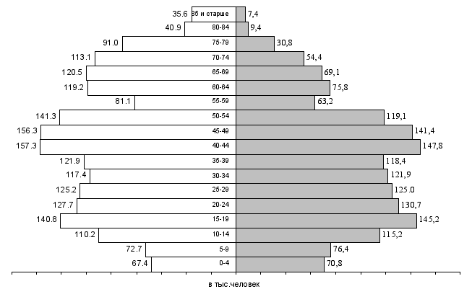
Рис 6. Половозрастной пирамиды Нижегородской области (на 1 января 2010 года)

Практикум №7
Тема: Выявление на основе опроса рейтинга профессий и их соотношение на рынке труда в своем регионе
Цель работы:Определить рейтинг востребованных профессий на рынке труда на территории своего района, города.
Ход работы.
Задание 1. Провести анализ социологических опросов населения в России по:
1.Самые выгодные профессии
2.Самые престижные профессии
3.Рейтинг самых востребованных профессий (по числу запросов работодателей)
4. Какие специалисты были наиболее востребованы в 2016 году.

Практикум №8
Тема: Анализ карты народов России и их размещение.
Цель работы: 1. Определить крупнейшие народы Российской Федерации и особенности их размещения.
2. продолжить формирование умения работать с картами и статистическими материалами, делать на основе их анализа обобщения, выводы.
Ход работы.
Задание 1. Пользуясь учебником, определите крупнейшие народы.
Задание 2. Анализируя карту анализа «народы», определите основные районы размещения крупнейших народов.
Задание 3. результаты работы оформите в виде таблицы.

Языковые семьи | Крупнейшие народы | Районы компактного проживания
индоевропейская | 1  2  3
алтайская | 1  2  3
уральская | 1  2  3
кавказская | 1  2  3
Вывод: какие районы нашей страны отличаются наибольшей пестротой национального состава?

Практикум №9
Тема: Описание рельефа России по плану.
Цель работы: формировать знания об особенностях рельефа России.
Ход работы.
Задание 1. Описание рельефа по плану:
- Сопоставим физическую и тектоническую карты. Определим, на какой тектонической структуре находится территория.
- По шкале высот установим, какие высоты преобладают в ее пределах.
- Установим, какого возраста породы слагают поверхность.
- Определим характер рельефа ( горный, холмистый, равнинный).
- Отметим особенности рельефа данной территории.
Задание 2. Запишите результаты в тетрадь. Сделайте вывод.

Практикум №10
Тема: Определение по картам закономерностей размещения основных месторождений полезных ископаемых.
Цель работы: 1.По тектонической карте определить закономерности размещения магматических и осадочных полезных ископаемых.
2. Объяснить выявленные закономерности.
Ход работы.
Задание 1. По карте атласа «тектоника и минеральные ресурсы» определите, какими полезными ископаемыми богата территория нашей страны.
Задание 2. Как обозначены на карте типы месторождений магматических и метаморфических? Осадочных?
Задание 3. Какие из них встречаются на платформах? Какие полезные ископаемые (магматические и осадочные) приурочены к осадочному чехлу? Какие – к выступам кристаллического фундамента древних платформ на поверхность(щитам и массивам)?
Задание 4. Какие типы месторождений (магматические и осадочные) приурочены к складчатым областям?
Задание 5. Результаты проведенного анализа оформите в виде таблицы, сделайте вывод об установленной зависимости.
Тектоническая структура | Полезные ископаемые | Вывод об установленной зависимости
Древние платформы: осадочный чехол;  Выступы кристаллического фундамента | Осадочные(нефть, газ, уголь…)  Магматические(…)
Молодые платформы(плиты)
Складчатые области

Практикум №11
Тема: Определение по картам закономерностей распределения солнечной радиации, средних температур января и июля, годового количества осадков по территории России
Цель работы:
- Определить закономерности распределения суммарной и поглощенной радиации, объяснить выявленные закономерности.
- Учится работать с различными климатическими картами.
- Изучить распределение температур и осадков по территории нашей страны, научиться объяснять причины такого распределения.
- Проверить умение работать с различными климатическими картами, делать на основе их анализа обобщения, выводы.
Ход работы.
Задание 1.Рассмотрите учебник. Как показаны величина суммарной солнечной радиации на карте? В каких единицах она измеряется?
Задание 2.Каким способом показан радиационный баланс? В каких единицах он измеряется?
Задание 3.Определите суммарную радиацию и радиационный баланс для пунктов, расположенных на разных широтах. результаты работы оформите в виде таблицы.

Пункт | Суммарная радиация, ккал\см² | Радиационный баланс,ккал\см²
Мурманск
С.- Петербург
Якутск
Екатеринбург
Ставрополь

Задание 4.Сделайте вывод, какая закономерность просматривается в распределение суммарной и поглощающей радиации. Объясните полученные результаты.
Задание 5.Каким способом показано распределение январской температуры по территории нашей страны? Как проходят изотермы января в европейской и азиатской части России? Где расположены территории с самыми высокими температурами января? самыми низкими? Где находится в нашей стране полюс холода?
Сделайте вывод: Какой из основных климатообразующих факторов оказывают наиболее существенное влияние на распределение январских температур. краткий вывод запишите в тетрадь
Задание 6. Каким способом показано распределение температур воздуха в июле? Определите, в каких районах страны температура июля самая низкая? Самая высокая? чему они равны?
Сделайте вывод. Какой из основных климатообразующих факторов оказывает наибольшее значение на распределение июльских температур. краткий вывод запишите в тетрадь.
Задание 7.Каким способом показано количество выпадающих осадков? Где выпадает больше всего осадков? Где – меньше всего?
Сделайте вывод: Какие из основных климатообразующих факторов оказывает наибольшее значение на распределение осадков по территории страны. краткий вывод запишите в тетрадь.

Практикум №12.
Тема: Анализ прогноза погоды за определенный период (неделю, месяц) по материалам средств массовой информации
Цель работы: 1.Научится определять по синоптической карте особенности погоды для различных пунктов. Научится составлять элементарные прогнозы погоды.
2.Проверить и оценить знания основных факторов, влияющих на состояние нижнего слоя тропосферы – погоду.
Ход работы.
Задание 1.Проведите анализ синоптической карты, фиксирующей состояние на 11 января 2011 года.
Задание 2.Сравните состояние погоды в Москве и Чите по предложенному плану. Сделайте вывод, какой ожидается прогноз погоды на ближайшее время в указанных пунктах.
План сравнения | Москва | Чита
1.Температура воздуха
2.Атмосферное давление( в гектопаскалях)
3.Облачность:если есть осадки, то какие
4.Какой атмосферный фронт оказывает влияние на состояние погоды.
5.Какой ожидается прогноз на ближайшее время.

Практикум №13
Тема: Описание одного из российских морей по плану.
Цель работы: Формировать знания об особенностях российских морей.
Ход работы.
Задание 1. Дайте сравнение морей России (по выбору):
- К бассейну какого океана относится;
- Внутреннее или окраинное;
- Изрезанность береговой линии;
- Глубина моря (средняя, максимальная);
- Температурный режим;
- Морские течения;
- Крупные порты;
- Ресурсы моря и экологические проблемы.

Практикум №14
Тема: Описание одной из рек России с использованием тематических карт; выявление возможностей ее хозяйственного использования
Цель работы:1. Определить особенности питания, режима, годового стока, уклона и падения реки, возможности ее хозяйственного использования.
2. Проверить и оценить умение использовать различные источники географической информации для решения практических задач.
Ход работы.
Задание 1. Использовать физическую карту атласа, текстовые карты учебника, таблицу «крупные реки России», составить характеристику реки Лены по предложенному плану.
Река Лена
1.Исток, направление течения, устье
2.к бассейну какого океана принадлежит
3.иточники питанию
4.особености водного режима:
- Продолжительность ледостава
- Половодье
- Межень
- Паводки
5.годовой сток
6.длина реки
7.падение реки
8.уклон реки
9.возможность ее хозяйственного использования

Форма фиксации результатов – по желанию: запись данных в таблице, текстовое описание реки, запись данных на контурной карте. На контурной карте:1) подписано название реки; 2) отмечены исток и устье; 3) показано, к бассейну какого океана принадлежит; 4) указаны источники питания; 5) указаны особенности водного режима; 6) указан годовой сток; 7) показаны падение, длина и уклон реки; 8) указана возможность ее хозяйственного использования. Знаки легенды карты придумать самостоятельно.

Практикум №15
Тема: Разработка маршрута речной кругосветки по водным путям России
Цель работы: закрепить у учащихся знания о речных системах России и их значении в народном хозяйстве.
Ход работы.
Задание 1. На основе анализа физической карты России, составить маршрут речной кругосветки и её значение в формировании познавательного интереса к изучению природного и культурного наследия России.

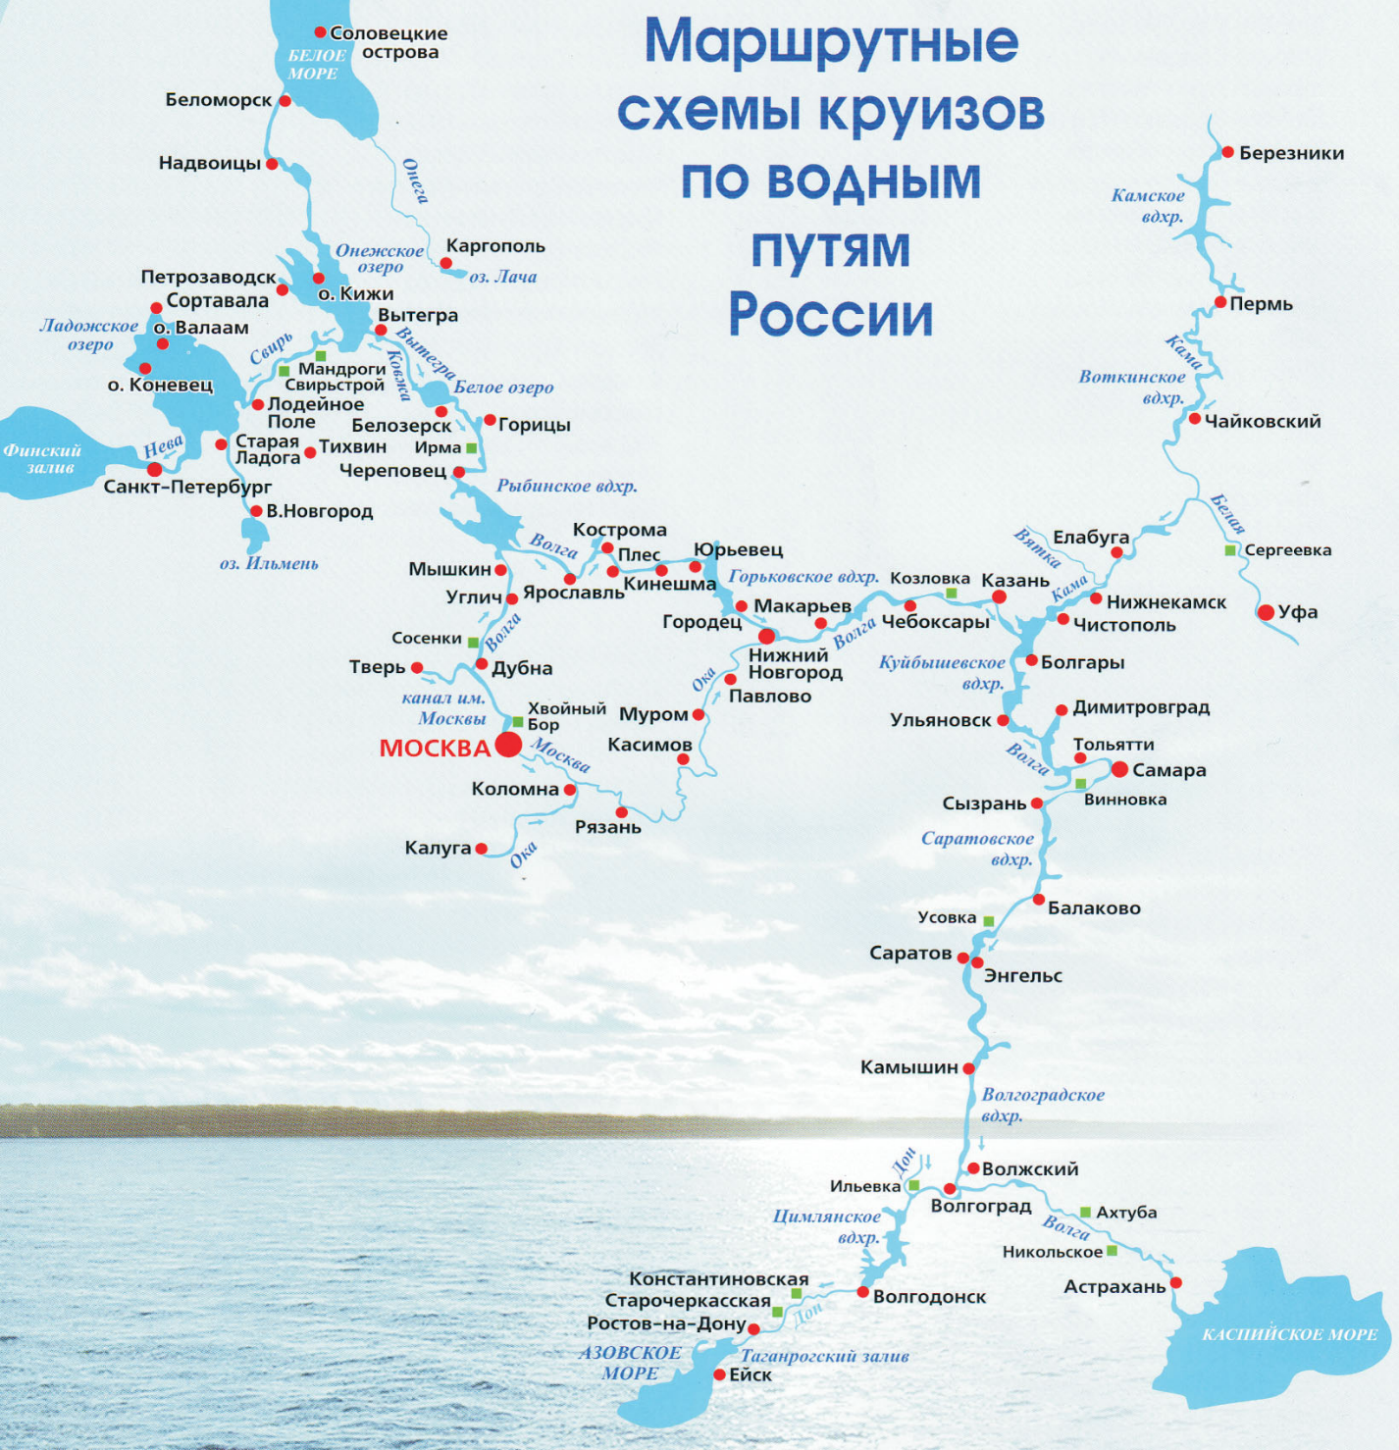

А). Маршрут «Московская кругосветка» - кольцевой маршрут, который начинается и заканчивается в Москве.

Как известно Москва – это порт пяти морей: Черного, Азовского, Каспийского, Белого и Балтийского, и все это благодаря строительству канала Москва – Волга. Канал Москва – Волга или как его еще называют канал имени Москвы создал глубоководный водный путь из Волги в столицу России. Но здесь особо следует подчеркнуть слово «глубоководный», ибо есть другой водный путь, связывающий Москву с реками европейкой части России.

Как наверное вспоминают все москвичи и многие гости столицы, по Москве-реке плавает множество прогулочных и не очень корабликов. То есть Москва-река судоходна! И была она судоходна задолго появления товарища Сталина, при котором соорудили канал имени Москвы. Москва-река впадает в Оку, а Ока в свою очередь в Волгу. Таким образом, по Москве-реке, Оке, Волге можно добраться до многих Волжских городов и тех же самых пяти морей. Но Москва река и Ока крайне неполноводные реки, судоходство на них возможно только на небольших кораблях и только весной и в начале лета. В частности, из туристических теплоходов, по Оке и Москве-реке могут пройти только 2-х палубные теплоходы проекта 305, имеющие небольшую осадку.

Возможные стоянки по маршруту в городах:
Москва
Калязин
Углич
Рыбинск
Ярославль
Стрелка в Нижнем Новгороде - место слияния Оки и Волги
Кострома
Плес
Нижний Новгород
Павлово
Муром
Касимов
Рязань
Константиново
Москва

Маршрут "Московская кругосветка" проходит по рекам и каналам:
Канал имени Москвы
Волга
Ока
Москва-река

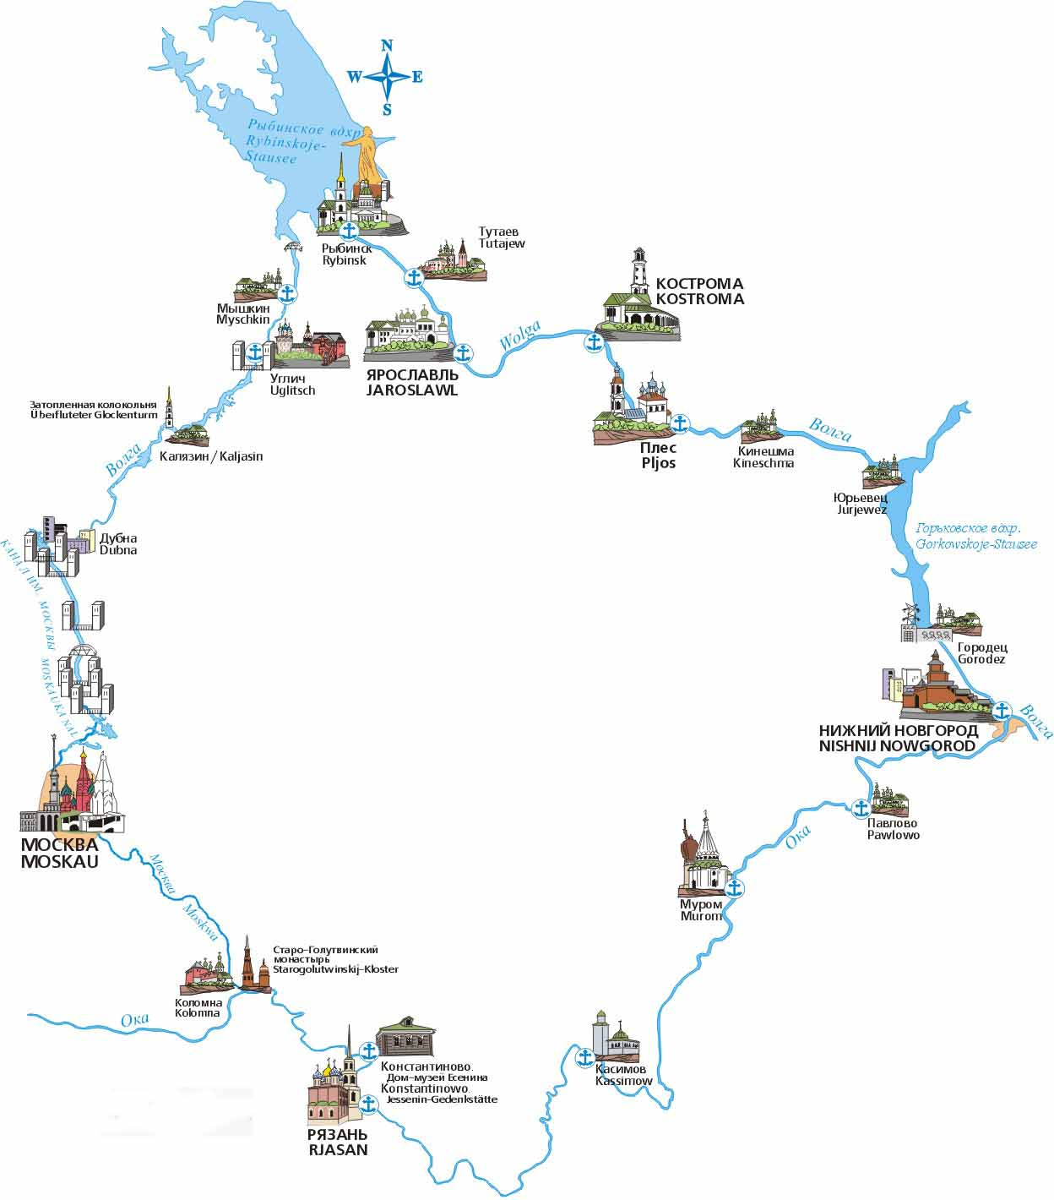
Практикум №16.
Тема: Анализ земельных и почвенных ресурсов по картам атласа. Ознакомление с образцами почв своей местности.
Цель работы: Рассмотреть основные типы почв Нижегородской области и особенности использования в народном хозяйстве.
Ход работы.
Задание 1.Анализ земельных и почвенных ресурсов по картам атласа.
Задание 2. Используя карты в атласе Нижегородской области, дайте характеристику почв нижегородской области. Заполнить таблицу.

Нижегородская область | Тип почв | Свойства почвы | Содержание гумуса | Использование почв в сельском хозяйстве
Северная часть
Центральная часть
Южная часть

Сделайте вывод:
1.Как изменяются основные виды почв с севера на юг;
2.Как изменяется плодородие почв;
3.Зависимость специализации сельского хозяйства от типа почвы.

Практикум № 17
Выделение циклов в развитии экономики своего региона. Составление схемы «Виды предприятий по форме собственности»
Задание1. Рассказать о циклах развития
Задание 2. Составить схему «Виды предприятий по форме собственности»

Практикум № 18
Тема: Составление характеристики одного из видов транспорта (по выбору)
Цель работы:1.Определить значение транспорта для работы хозяйства и жизни населения;
2. Изучить состав транспортного комплекса;
3. Познакомить учащихся с понятиями «грузооборот» и «пассажирооборот»;

Ход работы:

Задание 1.Выявитьосновные задачи транспортной системы.
- Обеспечение связей между отдельными отраслями и районами страны
- Своевременное обеспечение потребностей хозяйства и населения в перевозках.
- Повышение экономической активности работы транспорта.
Задание 2. Разделить класс на группы. Каждой группе дать для характеристики свой вид транспорта (ученики могут пользоваться любыми источниками информации).
А) Железнодорожный транспорт;
Б) Автомобильный транспорт ;
В) Трубопроводный транспорт;
Г) Воздушный транспорт;
Д) Водный транспорт (морской и речной).
Задание 3. Ответьте на вопросы.
1.Какие проблемы имеются в транспортной системе России?
2. Какие виды транспортной системы России будут развиваться опережающими темпами через 5 лет? Докажите это.
3. Какие виды транспорта России будут снижать показатели перевозок людей и грузов через 5 лет? Докажите это.

Практикум №19
Тема: Оценка степени доступности сферы услуг и удовлетворения потребностей различных слоёв населения на примере своей местности
Цель работы: На основе анализа разнообразных источников информации и определить степень доступности сферы услуг и удовлетворения потребностей населения.
Ход работы.
Задание 1. На основе анализа разнообразных источников информации и опроса населения своей местности определить степень доступности сферы услуг и удовлетворения потребностей населения в различных видах услуг.
Формирование современной инфраструктуры потребительского рынка и услуг и повышение территориальной доступности объектов потребительского рынка ;

Практикум №20
Тема: Составление характеристики природно-хозяйственной зоны по плану. Описание зависимости жизни и быта населения от природных условий зоны.
Цель работы: определить основные природные зоны России и дать им краткую характеристику.
Ход работы.
Задание 1.разделить класс на небольшие группы. Каждая группа дает небольшую характеристику своей природной зоны.
Задание 2.используя карты атласа и текст учебника, заполните таблицу.
Природные зоны | ГП | Климатический пояс | Характерные черты климата |  |  | почвы | Растительный мир | Животный мир
Природные зоны | ГП | Климатический пояс | t янв | t июл | Кол-во осадков | почвы | Растительный мир | Животный мир
Арктические пустыни
Тундра
Тайга
Смешенные леса
Широколиственные леса
Степь
полупустыня
Задание 3.ответьте на вопросы:
- назовите самую большую и самую маленькую по площади территории природную зону России?
- почему Россию называют страной лесов, болот, вечной мерзлоты?

ПРАКТИКУМ «ГЕОГРАФИЯ РОССИИ» 9 класс

Практикум №1
Тема:Выявление особенностей изображения Земли с помощью космических снимков и компьютерных программ.
Цель работы.Научить учащихся класса ориентировать по космическим снимкам и аэрофотоснимкам.
Ход работы:
Задание 1. Определить по космическим снимкам материки.
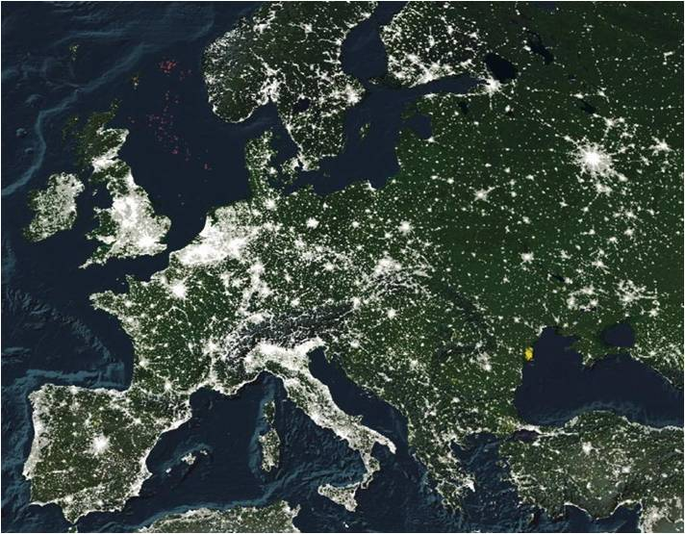
Задание 2. Рассмотреть аэрофотоснимок.
Описать, что видно на аэрофотоснимке. Чем аэрофотоснимок отличается от карты и плана?
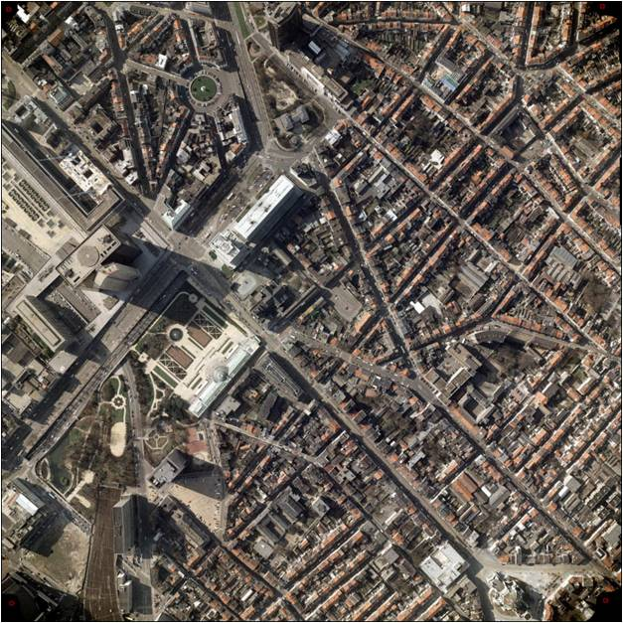

Практикум №2
Тема: Оценка экологической ситуации в различных регионах России на основе экологической карты, материалов периодической печати.
Цель работы: Проанализировать состояние экологической ситуации в отдельных регионах России на основе разнообразных источников информации.
Ход работы.
Задание 1. На основе анализа карты (Рис 1) «Современное состояние окружающей среды» определите наиболее острые экологические проблемы в Центральной России, Урале, Западной Сибири и Дальнем Востоке. Обоснуйте свой ответ.
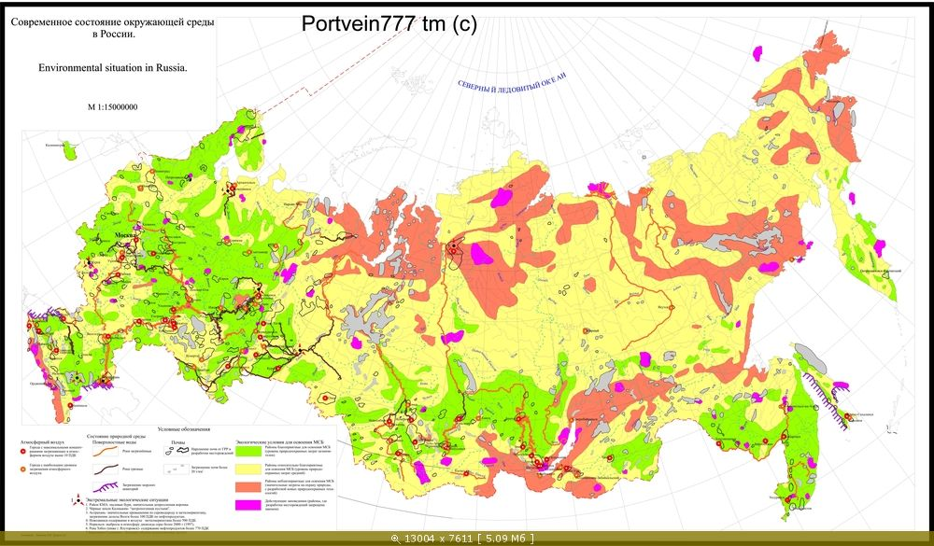
Рис 1.
Задание 2. На основе анализа карты (Рис 2) определите какие производства оказывают наибольшее влияние на экологическое состояние крупных городов России. Выделите самые чистые регионы страны. Обоснуйте свой ответ.

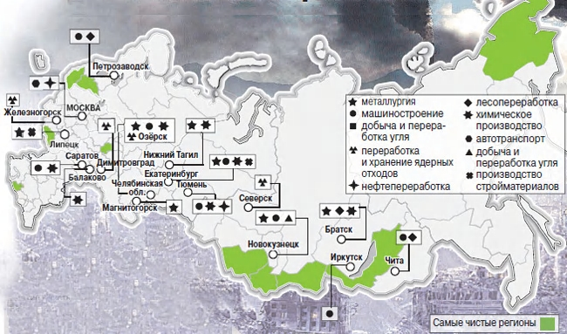
Рис 2.

Задание 4. На основе анализа карты (Рис 4) «Загрязнение почв тяжелыми металлами» назовите самые загрязненные территории России. Приведите примеры наиболее загрязненных городов России тяжелыми металлами. Ответ обоснуйте.
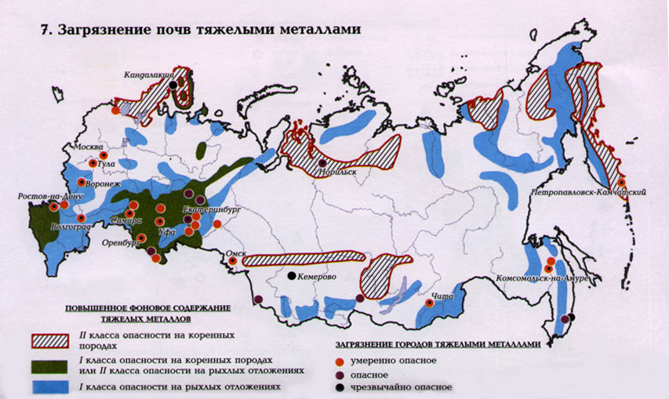
Рис 4.
Задание 5. На основе анализа карты «Экологические проблемы России» (Рис 5) назовите экологические проблемы Северного Кавказа, Центральной России и Урала. Какие экологические проблемы характерны для крупных городов данных регионов страны?
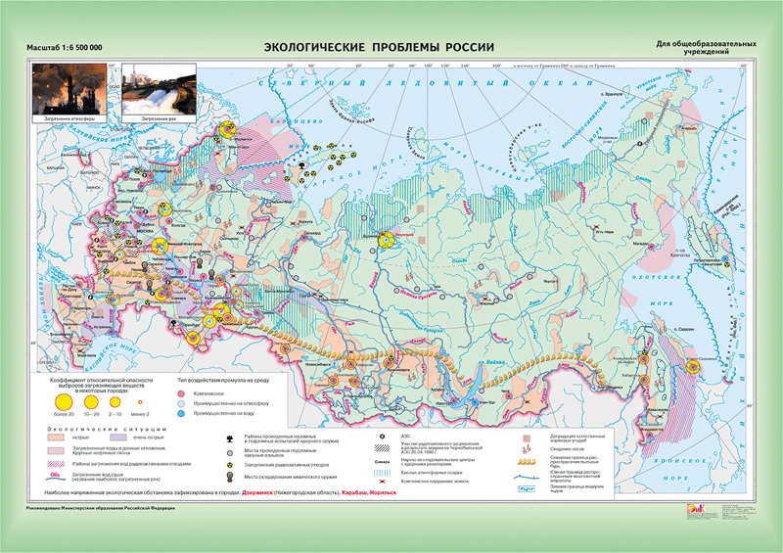

Рис 5.
Задание 6. На основе анализа карты «Экологическое состояние поверхностных вод» (Рис 6) укажите какие речные системы России наиболее загрязненные. В каких регионах страны относительно чистые поверхностные воды. Ответ обоснуйте.

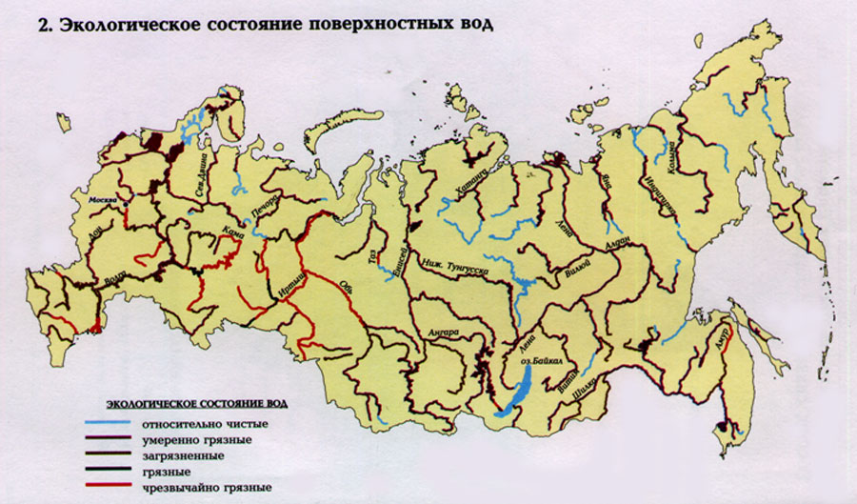
Рис 6.
Задание 7. На примере города Москвы (Рис 7) рассмотрите воздействие на окружающую среду мусоросжигательных заводов. Сделайте вывод о радиусе воздействия мусоросжигательных заводов на экологическое состояние города.

Вывод: В выводе, укажите какие территории России наиболее загрязненные и экологически опасны для жизни и хозяйственной деятельности людей.

Практикум №3
Тема: Создание образа региона на основе текста и карт учебника, других источников информации
Цель работы: Продолжить формировать у учащихся умения создания образа территории.
Ход работы.
Задание 1. На основе анализа разнообразных источников географической информации создать образ отдельных территорий России (природный аспект).
Задание 2. На основе анализа разнообразных источников географической информации создать образ отдельных территорий России (социально-экономический аспект).
Задание 3. На основе анализа разнообразных источников географической информации создать образ отдельных территорий России (комплексный аспект).Вывод: В выводе указать взаимосвязь природных, социально-экономических и экологических аспектов формирования образа отдельных регионов России.
Практикум №4
Тема: Подготовка сообщения «Санкт – Петербург в системе мировых культурных ценностей».
Цель работы: Познакомить учеников с главными достопримечательностями города Санкт-Петербурга. Определить их мировую ценность.
Ход работы.
Задание 1. Осуществить заочное путешествие по объектам культурного наследия Санкт-Петербурга
Задание 2. Подготовка сообщений о главных достопримечательностях города Санкт - Петербурга.
Практикум №5
Тема: Оценка природно-ресурсного потенциала района (Европейского севера) на основе тематических карт
Цель работы: Осуществитьколичественную и качественную оценку природно-ресурсного потенциала Европейского Севера.

Ход работы:
Задание 1. На основе анализа тематических карт определить, какими природными ресурсами обладает регион.
Задание 2. На основе анализа тематических карт осуществитьоценку ресурсообеспеченности региона.
1. На основании данных тематических карт дайте оценку минеральным ресурсам региона.
2. На основании данных тематических карт дайте оценку водным ресурсам региона.
3. На основании данных тематических карт дайте оценку лесным и земельным ресурсам региона.
Задание 3. Заполнить таблицу.

Район | Минеральные | Земельные | Водные | Лесные

Примечание: «+» - полная обеспеченность, «+ - »-частичная обеспеченность, «-»-острая нехватка ресурсов.
Вывод: В выводе необходимо указать общую ресурсообеспеченность региона.

Практикум №6
Тема: Составление туристического маршрута по природным и историческим местам района.(Европейского Севера).
Цель работы:Охарактеризовать туристско-рекреационный потенциал района.
Ход работы.
Задание 1. На основе разнообразных источников географической информации разработать туристский маршрут по природным и историческим местам Европейского Севера.
Последовательность работы:
- Название маршрута;
- Цели и задачи маршрута, тип маршрута;
- Протяженность маршрута;
- Продолжительность маршрута;
- Фактор сезонности;
- Начальная, конечная и промежуточные точки маршрута;
- Категории людей, на которые рассчитан маршрут;
- Использование транспортных средств;
- Примерная стоимость маршрута;
- Разработать информационное содержание маршрута (содержание всей экскурсионной программы). Составление программы тура.
- Организация культурно-развлекательной программы на маршруте.
- Организация проживания и питания туристов на туре.
- Организация перевозочного обслуживания туристов.
- Туристские формальности и безопасность путешествия. Разработка памятки для туристов. Паспортные, таможенные, визовые и фискальные формальности и др.
Все полученные результаты должны быть оформлены в письменном виде!
Задание.2.Ученикам раздаются сообщения на следующие темы:
1.Карелия – страна озер.
2.История создания Кольской скважины.
3.Архангельск– главный северный порт России.
4.Культурные традиции народов Европейского Севера.
5. Природное и культурное наследие района.

Практикум №7
Тема: Оценка природных условий и ресурсов Северного Кавказа на основе тематических карт.
Цель работы: Установить особенности природных условий и ресурсов Северного Кавказа.
Ход работы:
Задание 1. На основе анализа тематических карт определить особенности природных условий и ресурсов и дать им хозяйственную оценку.
Последовательность работы:
- Установить по картам особенности рельефа.
- Установить особенности климата, агроклиматических ресурсов.
- Дать характеристику:
а). минеральных ресурсов (количественная и качественная оценка).
б). почвенных ресурсов, структуры земельного фонда.
в). водных и биологических ресурсов.
Задание 2. Условными знаками обозначьте месторождение нефти (Гудермес, Избербаш, Ахтырск), природного газа (Ставрополь, Мирное, Тахта), каменного угля (Шахты), полиметаллических (Садон), вольфрамовых и молибденовых (Тырныауз), цементного сырья (Новороссийск), минеральные воды (Пятигорск, Кисловодск, Ессентуки, Сочи).
Задание 3. На основе анализа разнообразных источников географической информации построить диаграмму структуры земельного фонда Северного Кавказа.
Задание 4. На основе анализа разнообразных источников географической информации дать характеристику водным ресурсам Северного Кавказа.
Задание 5. Дать оценку эффективности использования всех природных ресурсов.
Задание 6. Дать общую оценку состояния окружающей среды региона.
Вывод: В выводе указать проблемы и перспективы рационального использования природных ресурсов района.

Практикум № 8
Тема: Составление прогноза перспектив развития рекреационного хозяйства на Северном Кавказе.
Цель работы: 1.Продолжить работу по формированию умения составлять прогноз развития регионов на основе указанных источников.
2.Продолжить работу по обучению умению выявлять причинно-следственные взаимосвязи между объектами и явлениями.
Ход работы.
Задание 1. Дать комплексную туристско-рекреационную характеристику Северного Кавказа (Используя план характеристики туристско-рекреационного района).
План характеристики туристско-рекреационного района
1. Географическое положение региона.
2. Природные условия (общая физико-географическая структура региона):
- Рельеф.
- Климатические особенности и ресурсы.
- Растительный и животный мир.
- Ландшафтная структура. Уникальные природные особенности территории.
- Особо охраняемые природные территории и памятники природы. Необычные явления природы и стихийные бедствия.
3. Геодемографическая характеристика региона (численность и воспроизводство населения, состав и структура населения, расселение населения и т. д.).
4. История формирования и развития региона.
5. Этнокультурные и историко-культурные особенности и ресурсы региона (нравы, обычаи, традиции, праздники, обряды, фольклор, духовное наследие, языковой, этнический и религиозный состав и особенности территории и т. д.).
6. Историко-архитектурные и культурные памятники. Музеи. Основные культурные центры региона.
7. Объекты всемирного природного и культурного наследия.
8. Туристско-рекреационные ресурсы. Виды рекреации и туризма.
9. Материально-техническая база рекреации и туризма.
10. Основные туристские центры региона: их профиль и специфика.
11. Основные направления туристских потоков в регионе.
12. Оценка современного социально-экономического, политического и экологического положения в регионе.
13. Социально-экономический и политический прогноз развития региона.
14. Проблемы и перспективы развития рекреации и туризма в регионе.
Задание 2. На основе анализа разнообразных источников географической информации дать комплексную характеристику отдельным территориально-рекреационным системам Северного Кавказа:
1. Азовская территориально-рекреационная система.
Побережье Ростовской области и Краснодарского края вдоль Таганрогского и Темрюкского заливов.
2. Черноморское побережье Кавказа как основная территориально-рекреационная система России.
Курортные районы и курорты Большого Сочи. Геленджикская и Туапсинская курортные зоны.
3. Горно-Кавказская территориально-рекреационная система.
Горная система Большого Кавказа в границах России. Домбайская поляна как горно-туристский тип ТРС. Архыз – формирующаяся ТРС горно-туристского типа. Горное Приэльбрусье крупнейший рекреационный район Северного Кавказа. Цейское ущелье – ТРС туристско-спортивного и экскурсионного типа.
4. Туристско-рекреационный потенциал Каспийского побережья.
Дагестанское побережье Каспийского моря от Сулака до южных границ республики.
5. Кавказские Минеральные Воды – соединение ТРС лечебного типа.
Кисловодск – ТРС лечебного назначения. Нижнедонской рекреационный район. Верховья Кубани – резервные зоны отдыха.
Задание 3. Все учащиеся делятся на группы. Рассмотреть проект концептуального анализа развития рекреации и туризма в отдельных рекреационных регионах Северного Кавказа.
Рекреационные регионы Северного Кавказа:
- Ставропольский край
- Кавказские Минеральные воды
- Домбайская поляна
- Архыз
- Горное Приэльбрусье
- Цейское Ущелье
- Верховья Кубани
Задание 5. Разработка туристского маршрута по Северному Кавказу
Необходимо разбиться на группы по 5 человек. Каждой группе нужно выбрать маршрут протяженностью более 1000 км. Составить паспорт разрабатываемого маршрута, который должен содержать следующую информацию:
- Название маршрута;
- Цели и задачи маршрута, тип маршрута;
- Протяженность маршрута;
- Продолжительность маршрута;
- Фактор сезонности;
- Начальная, конечная и промежуточные точки маршрута;
- Категории людей, на которые рассчитан маршрут;
- Использование транспортных средств;
- Примерная стоимость маршрута;
- Разработать информационное содержание маршрута (содержание всей экскурсионной программы). Составление программы тура.
- Организация культурно-развлекательной программы на маршруте.
- Организация проживания и питания туристов на туре.
- Организация перевозочного обслуживания туристов.
- Туристские формальности и безопасность путешествия. Разработка памятки для туристов. Паспортные, таможенные, визовые и фискальные формальности и др.
Все полученные результаты должны быть оформлены в письменном виде!
Задание 6. Подготовить сообщения (презентацию) о рекреационном регионе Северного Кавказа.
1. Черноморское побережье – курорты Сочи, Анапа, Геленджик.
2.Приэльбрусье – район альпинизма и горнолыжного спорта.
3.Кавказские Минеральные воды: Ессентуки, Пятигорск, Железноводск, Кисловодск.
Практикум № 9
Тема: Изучение проблем Поволжья.
Цель работы: Охарактеризовать основные проблемы Поволжья.
Ход работы.
Задание 1. Используя разнообразные источники географической информации оценить экономико-географическое положение Поволжья и выявить положительные и отрицательные черты.
Типовой план характеристики ЭГП района
1.Положение района на территории страны (центральное, окраинное, приграничное).
2. Экономическое окружение (соседние районы, соседние государства).
3. Положение относительно крупных (главных) топливно-энергетических и сырьевых баз страны.
4. Положение по отношению к транспортным магистралям (железнодорожные, водные и т.д.).
5. Изменения в ЭГП района.
6.Вывод о возможности влияния ЭГП на развитие его хозяйства.
Задание 2. На основе анализа разнообразных источников географической информации охарактеризовать основные экологические проблемы Поволжья.
Вывод: В выводе указать, какие проблемы Поволжья наиболее опасны для жизни и деятельности людей на территории района.
Практикум №10
Тема: Сравнение природных условий и ресурсов Западной и Восточной Сибири с целью выявления перспектив развития хозяйства Цель работы: Осуществить хозяйственную оценку природных условий и ресурсов Западной и Восточной Сибири.
Ход работы.
Задание 1. На основе анализа разнообразных источников географической информации установить особенности природных условий и ресурсов западной и Восточной Сибири. Заполнить таблицу.
План | Западная Сибирь | Восточная Сибирь
1.Установить по картам особенности рельефа.
2.Установить особенности климата, агроклиматических ресурсов.
3.Дать характеристику:
а). минеральных ресурсов (количественная и качественная оценка).
б). почвенных ресурсов, структуры земельного фонда.
в). водных и биологических ресурсов.

Задание 2. Дать оценку эффективности использования всех природных ресурсов.
Задание 3. Дать общую оценку состояния окружающей среды региона.
Вывод: В выводе указать перспективы развития хозяйства Западной и Восточной Сибири на основе разнообразия природных условий и ресурсов.

Практикум№13
Тема: Создание образа Восточной Сибири на основе материала параграфа и дополнительной литературы.
Цель работы: Формирование умений составлять образ территории на основе комплексного исследования карт атласа, схем, текста учебника и дополнительной литературы.
Ход работы.
Задание 1. На основе анализа разнообразных источников географической информации Восточной Сибири. Заполнить таблицу.
План | Характеристика
1.Экономико-географическое положение
2. Природные условия и ресурсы
3. Население
4.Промышленность (отрасли, специализация, выпускаемая продукция)
5. Сельское хозяйство
6. Развитие транспортной сети
7. Перспективы развития

Задание 2. Дать оценку экономическому развитию Восточной Сибири.
Задание 3. Используя дополнительную литературу подобрать описание Восточной Сибири.

Практикум №14
Тема: Оценка географического положения Дальнего Востока и его влияния на хозяйство региона
Цель работы: Сформировать знания о влиянии географического положения региона на его экономическое развитие.
Ход работы.
Задание 1. На основе анализа тематических карт определить экономико-географическое положение Дальнего Востока. Выделить положительные и отрицательные особенности ЭГП. Заполнить таблицу.
Положительные особенности | Отрицательные особенности

Задание 2. Вывод: В выводе указать перспективы развития транспортного комплекса Восточной Сибири и Дальнего Востока.

